室内热湿环境评价
公共建筑

产教融合中心
设计编号：2024

工程地点 | ： | 六安
建设单位 | ： | AAA工程设计公司
设计单位 | ： | BBB设计研究院
设计人 | ：
校对人 | ：
审定人 | ：
报告日期 | ： | 2026年03月27日

采用软件 | : 室内热舒适评价软件ITES2025 | 
软件版本 | : 20250505(PLUS)
正版授权码 | : T13956321514
研发单位 | : 北京绿建软件股份有限公司

目 录
1 项目概况 3
1.1 平面图 3
1.2 三维视图 4
2 计算依据 5
3 参考标准 5
4 计算方法 6
4.1 自然室温 6
4.2 人工冷热源 7
5 结果分析 9
5.1 自然室温 9
5.2 人工冷热源 17
6 结论 18

项目概况

平面图
1层平面
2层平面
3层平面
4层平面

三维视图
请先在【模型观察】命令中保存图片【模型观察】命令中保存图片
图 1-1 三维视图

计算依据
本项目主要参照资料为：
- 《绿色建筑评价标准》GB/T 50378-2019（2024年版）
- 《绿色建筑评价技术细则》
- 《民用建筑室内热湿环境评价标准》GB/T 50785-2012
- 《民用建筑热工设计规范》GB 50176-2016
- 《民用建筑供暖通风与空气调节设计规范》GB50736-2012
- 《中国建筑热环境分析专用气象数据集》
- 《热环境人类工效学 通过计算PMV和PPD指数与局部热舒适准则对热舒适进行分析测定与解释》GB/T18049-2017
- 委托方提供的总平面图、建筑专业设计图纸、设计效果图等图纸资料
- 委托方提供的其他相关资料

参考标准
室内热舒适评价的主要依据为《绿色建筑评价标准》GB/T50378-2019局部修订条文中有关室内热湿环境5.2.9条的要求，具体评分规则如下：
3）当据建筑主要功能房间部分时段采用自然通风或复合通风，部分时段采用供暖、空调时，按照第1款、第2款分别评分后再按各工况运行时间加权平均计算作为本条得分。

计算方法

自然室温
依据绿标细则所述，对于自然通风和复合通风，建筑主要功能房间室内热环境参数在适应性热舒适区域的时间比例指主要功能房间室内温度达到适应性舒适温度区间的小时数占建筑全年运行小时数的比例。其计算方法及流程如下：
第一步：依据标准细则，确定舒适温度区间
1） 当室内平均气流速度v_{a}≤0.3m/s时，室内没有个性化送风装置，舒适温度为下图中的阴影区间：

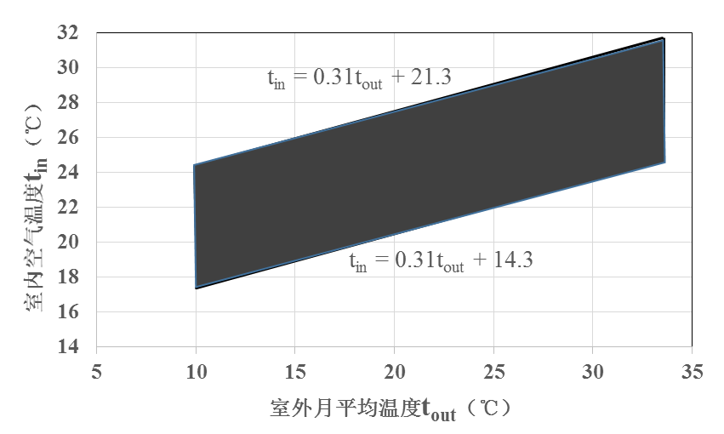
图 4-1 自然通风或复合通风建筑室内舒适温度范围
2） 当室内气流平均速度v_{a}>0.3m/s时，室内有风扇等个性化送风装置，采用下列方法调整室内舒适温度区间。
表 4.1 室内平均气流速度对应的室内舒适温度上限值提高幅度
室内气流平均速度v_{a}（m/s） | 0.3＜v_{a}≤0.6 | 0.6＜v_{a}≤0.9 | 0.9＜v_{a}≤1.2
舒适温度上限提高幅度Δt（℃） | 1.2 | 1.8 | 2.2
在本项目中，对于未使用个性化送风装置的房间采用方法1）确定室内舒适温度范围，使用该装置的房间采用方法2）确定，各房间风速及室内舒适温度表详见第5章。
第二步：计算室内温度
本项目通过DeST3.0，求解自然通风、复合通风工况下的室内温度。
第三步：计算室内适应性舒适温度时间比例
室内适应性舒适温度时间比例=$\frac{室内温度在热舒适区间 的时间}{建筑全年运行小时数}$
具体计算结果详见本报告书第5章。

人工冷热源
人类的热感觉主要与其全身热平衡有关。这种平衡不仅受空气温度、平均辐射温度、风速和空气湿度等环境参数影响，还受人体活动和着装的影响。对这些参数估算或测量后，人的整体热感觉可以通过计算预计平均热感觉指数（PMV）进行预测。
预计平均热感觉指标PMV（Predict mean vote）为人群对热感觉等级投票的平均指数，根据人体热平衡的基本方程式以及心理和生理主观热感觉的等级为出发点，考虑了人体热舒适感的各种相关因素的全面评价指标。本项目采用《民用建筑室内热湿环境评价标准》GB/T 50785-2012中所示的计算程序完成上述PMV的计算。
表 4.2 PMV-PPD整体评价指标
等级 | 整体评价指标
Ⅰ级 | PPD≤10％ | －0.5≤PMV≤＋0.5
Ⅱ级 | 10％＜PPD≤25％ | －1≤PMV＜－0.5或＋0.5＜PMV≤＋1
Ⅲ级 | PPD＞25％ | PMV＜－1或PMV＞＋1

热湿环境评价指标计算
首先采用室内热湿环境参数、人体代谢及做功、服装热阻参数计算出室内热湿环境参数相关指标。具体说明如下：

PMV计算公式
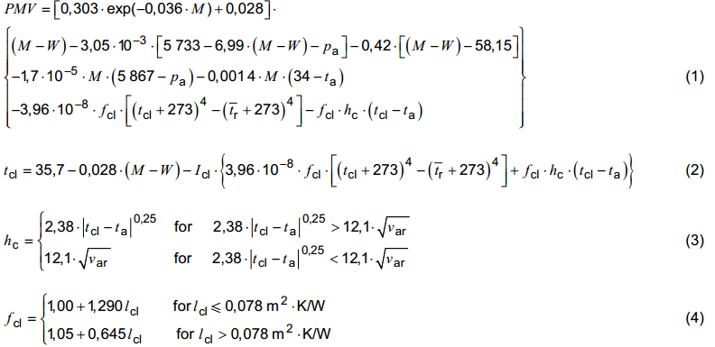
式中：
PMV—预计平均热感觉指数；
M —代谢率（W/m²），参考附录B不同活动的代谢率；
W —有效机械功率（W/m²），通常情况下可近似为零；
l_{cl} —服装热阻（m²∙K/W），参考附录C服装组合热阻估算；
f_{cl} —服装表面系数，通过公式（4）求解；
t_{a} —空气温度（℃），CFD求解；
—平均辐射温度（℃），通过CFD求解获得室内各围护结构平均温度，再加权平均计算；
v_{ar} —相对风速（m/s），CFD求解；
P_{a} —水蒸气分压（Pa）；
h_{c} —对流换热系数，可通过计算程序迭代计算得出；
t_{cl} —服装表面温度，可通过计算程序迭代计算得出（℃）；
说明：其中水蒸气分压也可以用空气相对湿度代替作为输入的参数。

PPD计算公式
PPD为处于热湿环境中的人群对于热湿环境不满意的预计投票平均值，PPD可预测在一给定环境中可能感觉过热或过冷的人的百分数来提供有关热不适或者热不满意的信息。PPD可由PMV得出：
式中：PMV为平均热感觉指数；
PPD为预计不满意率，%；
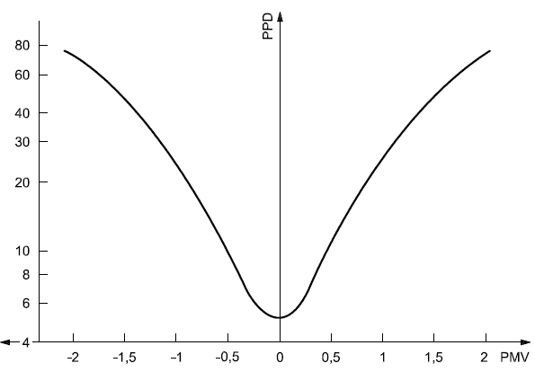
图 4-2 PPD与PMV的关系

PMV和PPD达标比例计算
先将室内温度、风速、相对湿度等参数输入，再根据PMV和PPD计算公式获取室内PMV和PPD指标，参考《民用建筑室内热湿环境评价标准》GB/T 50785-2012中的评价方法统计PMV和PPD达标面积比例，最后给出评价结果。

结果分析

自然室温

计算参数

室外月平均温度
本项目取《中国建筑热环境分析专用气象数据集》中霍山的气象数据。
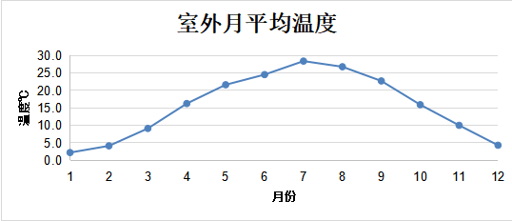
图 5-1 室外月平均温度

室内热舒适温度
表 5.1 室内热舒适温度
月份 | 室外月平均温度（℃） | 室内热舒适温度范围（℃）
1 | 2.2 | 17.4~24.4
2 | 4.1 | 17.4~24.4
3 | 9.1 | 17.4~24.4
4 | 16.2 | 19.3~26.3
5 | 21.6 | 21.0~28.0
6 | 24.5 | 21.9~28.9
7 | 28.4 | 23.1~30.1
8 | 26.7 | 22.6~29.6
9 | 22.7 | 21.3~28.3
10 | 15.9 | 19.2~26.2
11 | 10.0 | 17.4~24.4
12 | 4.3 | 17.4~24.4

参评时间段
1月1日至12月31日。

围护结构热工性能参数
表 5.1-2 屋顶构造一
材料名称  （由上到下） | 厚度  δ | 导热系数  λ | 蓄热系数  S | 修正系数  α | 热阻  R | 热惰性指标
材料名称  （由上到下） | (mm) | W/(m.K) | W/(㎡.K) |  | (㎡K)/W | D=R*S
水泥砂浆 | 20 | 0.930 | 11.370 | 1.00 | 0.022 | 0.245
c20细石混凝土(ρ=2300) | 40 | 1.510 | 15.243 | 1.00 | 0.026 | 0.404
挤塑聚苯乙烯泡沫塑料板(XPS)(X200，B1级) | 130 | 0.034 | 0.360 | 1.20 | 3.186 | 1.376
轻骨料混凝土(找坡层) | 30 | 0.300 | 5.000 | 1.50 | 0.067 | 0.500
钢筋混凝土 | 120 | 1.740 | 17.200 | 1.00 | 0.069 | 1.186
混合砂浆 | 20 | 0.870 | 10.750 | 1.00 | 0.023 | 0.247
各层之和∑ | 360 | － | － | － | 3.393 | 3.958
外表面太阳辐射吸收系数 | 0.75[默认]
传热系数K=1/(0.15+∑R) | 0.28

表 5.1-3 填充墙构造一
材料名称  （由外到内） | 厚度  δ | 导热系数  λ | 蓄热系数  S | 修正系数  α | 热阻  R | 热惰性指标
材料名称  （由外到内） | (mm) | W/(m.K) | W/(㎡.K) |  | (㎡K)/W | D=R*S
水泥砂浆 | 20 | 0.930 | 11.370 | 1.00 | 0.022 | 0.245
石墨匀质保温板（60型，A级） | 80 | 0.060 | 0.800 | 1.20 | 1.111 | 1.067
煤矸石空心砖 | 200 | 0.580 | 7.920 | 1.00 | 0.345 | 2.731
混合砂浆 | 20 | 0.870 | 10.750 | 1.00 | 0.023 | 0.247
各层之和∑ | 320 | － | － | － | 1.500 | 4.289
外表面太阳辐射吸收系数 | 0.75[默认]
传热系数K=1/(0.15+∑R) | 0.61

表 5.1-4 热桥柱构造一
材料名称  （由外到内） | 厚度  δ | 导热系数  λ | 蓄热系数  S | 修正系数  α | 热阻  R | 热惰性指标
材料名称  （由外到内） | (mm) | W/(m.K) | W/(㎡.K) |  | (㎡K)/W | D=R*S
水泥砂浆 | 20 | 0.930 | 11.370 | 1.00 | 0.022 | 0.245
石墨匀质保温板（60型，A级） | 80 | 0.060 | 0.800 | 1.20 | 1.111 | 1.067
钢筋混凝土 | 200 | 1.740 | 17.200 | 1.00 | 0.115 | 1.977
混合砂浆 | 20 | 0.870 | 10.750 | 1.00 | 0.023 | 0.247
各层之和∑ | 320 | － | － | － | 1.271 | 3.535
外表面太阳辐射吸收系数 | 0.75[默认]
传热系数K=1/(0.15+∑R) | 0.70

表 5.1-5 挑空楼板构造一
材料名称  （由上到下） | 厚度  δ | 导热系数  λ | 蓄热系数  S | 修正系数  α | 热阻  R | 热惰性指标
材料名称  （由上到下） | (mm) | W/(m.K) | W/(㎡.K) |  | (㎡K)/W | D=R*S
水泥砂浆 | 20 | 0.930 | 11.370 | 1.00 | 0.022 | 0.245
石墨聚苯乙烯保温隔声板（经压缩、覆膜处理） | 15 | 0.035 | 0.360 | 1.20 | 0.357 | 0.154
钢筋混凝土 | 120 | 1.740 | 17.200 | 1.00 | 0.069 | 1.186
水泥砂浆 | 20 | 0.930 | 11.370 | 1.00 | 0.022 | 0.245
岩棉条复合板（tr10,0,a级） | 40 | 0.046 | 0.700 | 1.00 | 0.870 | 0.609
混合砂浆 | 20 | 0.870 | 10.750 | 1.00 | 0.023 | 0.247
各层之和∑ | 235 | － | － | － | 1.362 | 2.685
传热系数K=1/(0.15+∑R) | 0.66

表 5.1-6 地面构造一
材料名称  （由上到下） | 厚度  δ | 导热系数  λ | 蓄热系数  S | 修正系数  α | 热阻  R | 热惰性指标
材料名称  （由上到下） | (mm) | W/(m.K) | W/(㎡.K) |  | (㎡K)/W | D=R*S
水泥砂浆 | 20 | 0.930 | 11.370 | 1.00 | 0.022 | 0.245
钢筋混凝土 | 120 | 1.740 | 17.200 | 1.00 | 0.069 | 1.186
各层之和∑ | 140 | － | － | － | 0.090 | 1.431
传热系数K=1/(0.11+∑R) | 0.52

表 5.1-7 控温房间隔墙构造一
材料名称 | 厚度  δ | 导热系数  λ | 蓄热系数  S | 修正系数  α | 热阻  R | 热惰性指标
材料名称 | (mm) | W/(m.K) | W/(㎡.K) |  | (㎡K)/W | D=R*S
水泥砂浆 | 20 | 0.930 | 11.370 | 1.00 | 0.022 | 0.245
煤矸石空心砖 | 190 | 0.580 | 7.920 | 1.00 | 0.328 | 2.594
混合砂浆 | 20 | 0.870 | 10.750 | 1.00 | 0.023 | 0.247
各层之和∑ | 230 | － | － | － | 0.372 | 3.086
传热系数K=1/(0.22+∑R) | 1.69

表 5.1-8 控温与非控温隔墙构造一
材料名称 | 厚度  δ | 导热系数  λ | 蓄热系数  S | 修正系数  α | 热阻  R | 热惰性指标
材料名称 | (mm) | W/(m.K) | W/(㎡.K) |  | (㎡K)/W | D=R*S
水泥砂浆 | 20 | 0.930 | 11.370 | 1.00 | 0.022 | 0.245
煤矸石空心砖 | 190 | 0.580 | 7.920 | 1.00 | 0.328 | 2.594
混合砂浆 | 20 | 0.870 | 10.750 | 1.00 | 0.023 | 0.247
各层之和∑ | 230 | － | － | － | 0.372 | 3.086
传热系数K=1/(0.22+∑R) | 1.69

表 5.1-9 控温房间楼板构造一
材料名称 | 厚度  δ | 导热系数  λ | 蓄热系数  S | 修正系数  α | 热阻  R | 热惰性指标
材料名称 | (mm) | W/(m.K) | W/(㎡.K) |  | (㎡K)/W | D=R*S
水泥砂浆 | 20 | 0.930 | 11.370 | 1.00 | 0.022 | 0.245
钢筋混凝土 | 120 | 1.740 | 17.200 | 1.00 | 0.069 | 1.186
石墨聚苯乙烯保温隔声板（经压缩、覆膜处理） | 15 | 0.035 | 0.360 | 1.20 | 0.357 | 0.154
混合砂浆 | 20 | 0.870 | 10.750 | 1.00 | 0.023 | 0.247
各层之和∑ | 175 | － | － | － | 0.471 | 1.832
传热系数K=1/(0.22+∑R) | 1.45

表 5.1-10 控温与非控温楼板构造一
材料名称 | 厚度  δ | 导热系数  λ | 蓄热系数  S | 修正系数  α | 热阻  R | 热惰性指标
材料名称 | (mm) | W/(m.K) | W/(㎡.K) |  | (㎡K)/W | D=R*S
水泥砂浆 | 20 | 0.930 | 11.370 | 1.00 | 0.022 | 0.245
石墨聚苯乙烯保温隔声板（经压缩、覆膜处理） | 15 | 0.035 | 0.360 | 1.20 | 0.357 | 0.154
钢筋混凝土 | 120 | 1.740 | 17.200 | 1.00 | 0.069 | 1.186
混合砂浆 | 20 | 0.870 | 10.750 | 1.00 | 0.023 | 0.247
各层之和∑ | 175 | － | － | － | 0.471 | 1.832
传热系数K=1/(0.22+∑R) | 1.45

表 5.1-11 6高透双银Low-E+16A+6(窗框比0.25)金属隔热框(隔热条26mm)(暖边)
材料名称 | 厚度  δ | 导热系数  λ | 蓄热系数  S | 修正系数  α | 热阻  R | 热惰性指标
材料名称 | (mm) | W/(m.K) | W/(㎡.K) |  | (㎡K)/W | D=R*S
各层之和∑ | 0 | － | － | － | 0.000 | 0.000
传热系数K | 2.20

表 5.1-12 非控温隔墙构造一
材料名称 | 厚度  δ | 导热系数  λ | 蓄热系数  S | 修正系数  α | 热阻  R | 热惰性指标
材料名称 | (mm) | W/(m.K) | W/(㎡.K) |  | (㎡K)/W | D=R*S
水泥砂浆 | 20 | 0.930 | 11.370 | 1.00 | 0.022 | 0.245
钢筋混凝土 | 190 | 1.740 | 17.200 | 1.00 | 0.109 | 1.878
水泥砂浆 | 20 | 0.930 | 11.370 | 1.00 | 0.022 | 0.245
各层之和∑ | 230 | － | － | － | 0.152 | 2.367
传热系数K=1/(0.22+∑R) | 2.69

表 5.1-13 非控温房间楼板构造一
材料名称 | 厚度  δ | 导热系数  λ | 蓄热系数  S | 修正系数  α | 热阻  R | 热惰性指标
材料名称 | (mm) | W/(m.K) | W/(㎡.K) |  | (㎡K)/W | D=R*S
水泥砂浆 | 20 | 0.930 | 11.370 | 1.00 | 0.022 | 0.245
钢筋混凝土 | 120 | 1.740 | 17.200 | 1.00 | 0.069 | 1.186
混合砂浆 | 20 | 0.870 | 10.750 | 1.00 | 0.023 | 0.247
各层之和∑ | 160 | － | － | － | 0.113 | 1.678
传热系数K=1/(0.22+∑R) | 3.00

表 5.1-14 外门
构造名称 | 传热系数K (W/㎡.K)
保温门（多功能门） | 5.70

表 5.1-15 内门
构造名称 | 传热系数K (W/㎡.K)
内门 | 3.00

表 5.1-16外窗
做法名称 | 传热系数W/㎡.K | 遮阳系数
6中透三银Low-E+12Ar+6(窗框比0.30)塑料双腔 | 1.80 | 0.22

表 5.1-17内窗
做法名称 | 传热系数W/㎡.K | 遮阳系数
6中透光Low-E+12A(空气）+6（窗框比0.25）金属框（隔热条18.6mm)（暖边） | 2.40 | 0.75

房间类型参数
房间类型 | 过渡季新风量 | 冬季新风量 | 夏季新风量 | 平均风速(m/s) | 人员密度 | 照明功率  密度 | 电器设备  功率
休息室 | 10(次/h) | 0.5(次/h) | 10(次/h) | ≤0.3 | 1.39(㎡/人) | 9(W/㎡) | 5(W/㎡)
会议室 | 10(次/h) | 0.5(次/h) | 10(次/h) | ≤0.3 | 3.3(㎡/人) | 8(W/㎡) | 5(W/㎡)
卫生间 | 10(次/h) | 0.5(次/h) | 10(次/h) | ≤0.3 | 0(人) | 6(W/㎡) | 5(W/㎡)
实验教室 | 10(次/h) | 0.5(次/h) | 10(次/h) | ≤0.3 | 4(㎡/人) | 9(W/㎡) | 5(W/㎡)
库房 | 10(次/h) | 0.5(次/h) | 10(次/h) | ≤0.3 | 1.39(㎡/人) | 9(W/㎡) | 5(W/㎡)
报告厅 | 10(次/h) | 0.5(次/h) | 10(次/h) | ≤0.3 | 2.5(㎡/人) | 9(W/㎡) | 5(W/㎡)
普通办公室 | 10(次/h) | 0.5(次/h) | 10(次/h) | ≤0.3 | 6(㎡/人) | 9(W/㎡) | 5(W/㎡)
普通教室 | 10(次/h) | 0.5(次/h) | 10(次/h) | ≤0.3 | 1.39(㎡/人) | 9(W/㎡) | 5(W/㎡)
楼梯间 | 10(次/h) | 0.5(次/h) | 10(次/h) | ≤0.3 | 0(人) | 5(W/㎡) | 5(W/㎡)
空房间 | 10(次/h) | 0.5(次/h) | 10(次/h) | ≤0.3 | 0(人) | 0(W/㎡) | 0(W/㎡)
设备间 | 10(次/h) | 0.5(次/h) | 10(次/h) | ≤0.3 | 0(人) | 3.5(W/㎡) | 15(W/㎡)
走廊 | 10(次/h) | 0.5(次/h) | 10(次/h) | ≤0.3 | 0(人) | 5(W/㎡) | 5(W/㎡)
阅览室 | 10(次/h) | 0.5(次/h) | 10(次/h) | ≤0.3 | 1.9(㎡/人) | 9(W/㎡) | 5(W/㎡)

说明：工作日和节假日房间时间表在附录7.1小结中展示

室内适应性热舒适温度达标比例统计
层号 | 房间编号 | 房间名称 | 面积(㎡) | 满足热舒适区间的时间比例(%)
1层 | 1004 | 教室 | 63.4 | 39.96
1层 | 1005 | 教室 | 63.3 | 39.34
1层 | 1006 | 图书室 | 103.7 | 29.23
1层 | 1011 | 体验区 | 78.5 | 30.01
1层 | 1013 | 多功能教室 | 103.1 | 36.00
1层 | 1024 | 实验室 | 41.5 | 26.14
1层 | 1025 | 实验室 | 41.5 | 26.28
1层 | 1026 | 实验室 | 41.5 | 25.84
1层 | 1040 | 模拟实验室 | 57.3 | 25.80
1层 | 1042 | 实验室 | 41.5 | 25.80
1层 | 1044 | 实验室 | 41.5 | 25.72
1层 | 1056 | 实训基地 | 730.6 | 26.10
2层 | 2001 | 报告厅 | 369.4 | 29.29
2层 | 2002 | 艺术交流 | 51.8 | 31.03
2层 | 2003 | 教室 | 63.4 | 40.46
2层 | 2004 | 教室 | 63.4 | 46.57
2层 | 2005 | 教室 | 63.3 | 45.35
2层 | 2021 | 茶吧 | 26.6 | 29.55
2层 | 2024 | 教室 | 103.1 | 39.72
2层 | 2054 | 实验室 | 41.5 | 27.92
2层 | 2055 | 实验室 | 41.5 | 27.98
2层 | 2056 | 实验室 | 41.5 | 26.94
2层 | 2093 | 检测室 | 57.3 | 26.34
2层 | 2095 | 实验室 | 41.5 | 27.50
2层 | 2097 | 实验室 | 41.5 | 27.06
3层 | 3003 | 实践教室 | 731.5 | 26.62
3层 | 3006 | 报告厅上空 | 369.4 | 24.46
3层 | 3008 | 教室 | 63.4 | 42.79
3层 | 3009 | 教室 | 63.4 | 45.71
3层 | 3010 | 教室 | 63.3 | 43.73
3层 | 3034 | 教室 | 77.2 | 39.20
3层 | 3057 | 办公室 | 47.5 | 43.21
3层 | 3061 | 办公室 | 41.6 | 42.37
3层 | 3062 | 办公室 | 47.5 | 44.27
3层 | 3102 | 办公室 | 47.5 | 42.39
3层 | 3107 | 科研室 | 63.4 | 27.52
3层 | 3108 | 办公室 | 47.5 | 42.81
4层 | 4001 | 教室 | 731.5 | 26.76
4层 | 4011 | 教室 | 63.4 | 40.73
4层 | 4012 | 教室 | 63.4 | 43.47
4层 | 4013 | 教室 | 63.3 | 40.87
4层 | 4041 | 教室 | 103.1 | 36.52
4层 | 4059 | 办公室 | 47.5 | 46.25
4层 | 4060 | 办公室 | 47.5 | 42.67
4层 | 4063 | 办公室 | 41.6 | 44.05
4层 | 4064 | 办公室 | 47.5 | 46.63
4层 | 4111 | 会议室 | 31.7 | 29.37
4层 | 4112 | 办公室 | 47.5 | 44.85
4层 | 4113 | 办公室 | 47.5 | 44.11
建筑满足热舒适区间的时间达标比例(%) |  |  |  | 31.28%

小结
该建筑主要功能房间满足热舒适区间的时间达标比例为31.28%，根据绿标5.2.9的第1条，应得2分。

人工冷热源

计算参数表
本项目为冬季工况，采用地暖/散热器采暖方式，该项目所有参评房间均基于以下参数计算室内热湿环境评价指标PMV和PPD：
表 5.18 计算参数表
温度  (℃) | 风速  (℃) | 相对湿度  (%) | 平均辐射温度  (met) | 人体代谢  (met) | 对外做功  (met) | 服装热阻  (clo)
20.00 | 0.10 | 40.0 | 20.00 | 1.20 | 0.00 | 1.20

达标情况
本项目结合前述计算参数对所有参评房间进行了PMV-PPD计算， PMV为-0.16，PPD为5.47%，本项目房间内热湿环境参数分布均匀，因此达标面积比例为100%。

小结
该建筑主要功能房间热湿环境评价指标PMV和PPD达到整体评价II级的面积比例为100.00%，根据绿标5.2.9，应得8分。

结论
本项目11月15日~3月15日为供暖期，5月15日~9月15日为供冷期（控温期不包括寒假：1月15日~3月1日，暑假：7月15日~8月25日），此期间外采用自然通风。根据《绿色建筑评价标准》GB/T50378-2019局部修订条文第5.2.9评价要求，室内热湿环境评价结果及得分如下：
检查项 | 评价依据 | 得分
评分项 | 5.2.9 具有良好的室内热湿环境，评价总分8分，并按下列规则评分：  1 采用自然通风和复合通风的建筑，建筑主要功能房间自然通风或复合通风工况下室内热环境参数在适应性热舒适区域的时间比例，达到30%，得2分；每再增加10%，再得1分，最高得8分。 | —
评分项 | 2 采用人工冷热源得建筑，主要功能房间建筑主要功能房间供暖、空调工况下室内热环境参数达到现行国家标准《民用建筑室内热湿环境评价标准》GB/T 50785规定得室内人工冷热源热湿环境整体评价II级得面积比例，达到60%，得5分；每再增加10%，再得1分，最高得8分。 | —
评分项 | 3 当建筑主要功能房间部分时段采用自然通风或复合通风，部分时段采用供暖、空调时，按照第1款、第2款分别评分后再按各工况运行时间加权平均计算作为本条得分。 | 4

附录 1 工作日/节假日房间参数

工作日/节假日人员逐时在室率(%)
房间类型 | 1 | 2 | 3 | 4 | 5 | 6 | 7 | 8 | 9 | 10 | 11 | 12 | 13 | 14 | 15 | 16 | 17 | 18 | 19 | 20 | 21 | 22 | 23 | 24
休息室 | 0 | 0 | 0 | 0 | 0 | 0 | 10 | 50 | 95 | 95 | 95 | 80 | 80 | 95 | 95 | 95 | 95 | 30 | 30 | 0 | 0 | 0 | 0 | 0
休息室 | 0 | 0 | 0 | 0 | 0 | 0 | 0 | 0 | 0 | 0 | 0 | 0 | 0 | 0 | 0 | 0 | 0 | 0 | 0 | 0 | 0 | 0 | 0 | 0
会议室 | 0 | 0 | 0 | 0 | 0 | 0 | 10 | 50 | 95 | 95 | 95 | 80 | 80 | 95 | 95 | 95 | 95 | 30 | 30 | 0 | 0 | 0 | 0 | 0
会议室 | 0 | 0 | 0 | 0 | 0 | 0 | 0 | 0 | 0 | 0 | 0 | 0 | 0 | 0 | 0 | 0 | 0 | 0 | 0 | 0 | 0 | 0 | 0 | 0
卫生间 | 0 | 0 | 0 | 0 | 0 | 0 | 10 | 50 | 95 | 95 | 95 | 80 | 80 | 95 | 95 | 95 | 95 | 30 | 30 | 0 | 0 | 0 | 0 | 0
卫生间 | 0 | 0 | 0 | 0 | 0 | 0 | 0 | 0 | 0 | 0 | 0 | 0 | 0 | 0 | 0 | 0 | 0 | 0 | 0 | 0 | 0 | 0 | 0 | 0
实验教室 | 0 | 0 | 0 | 0 | 0 | 0 | 10 | 50 | 95 | 95 | 95 | 80 | 80 | 95 | 95 | 95 | 95 | 30 | 30 | 0 | 0 | 0 | 0 | 0
实验教室 | 0 | 0 | 0 | 0 | 0 | 0 | 0 | 0 | 0 | 0 | 0 | 0 | 0 | 0 | 0 | 0 | 0 | 0 | 0 | 0 | 0 | 0 | 0 | 0
库房 | 0 | 0 | 0 | 0 | 0 | 0 | 10 | 50 | 95 | 95 | 95 | 80 | 80 | 95 | 95 | 95 | 95 | 30 | 30 | 0 | 0 | 0 | 0 | 0
库房 | 0 | 0 | 0 | 0 | 0 | 0 | 0 | 0 | 0 | 0 | 0 | 0 | 0 | 0 | 0 | 0 | 0 | 0 | 0 | 0 | 0 | 0 | 0 | 0
报告厅 | 0 | 0 | 0 | 0 | 0 | 0 | 10 | 50 | 95 | 95 | 95 | 80 | 80 | 95 | 95 | 95 | 95 | 30 | 30 | 0 | 0 | 0 | 0 | 0
报告厅 | 0 | 0 | 0 | 0 | 0 | 0 | 0 | 0 | 0 | 0 | 0 | 0 | 0 | 0 | 0 | 0 | 0 | 0 | 0 | 0 | 0 | 0 | 0 | 0
普通办公室 | 0 | 0 | 0 | 0 | 0 | 0 | 10 | 50 | 95 | 95 | 95 | 80 | 80 | 95 | 95 | 95 | 95 | 30 | 30 | 0 | 0 | 0 | 0 | 0
普通办公室 | 0 | 0 | 0 | 0 | 0 | 0 | 0 | 0 | 0 | 0 | 0 | 0 | 0 | 0 | 0 | 0 | 0 | 0 | 0 | 0 | 0 | 0 | 0 | 0
普通教室 | 0 | 0 | 0 | 0 | 0 | 0 | 10 | 50 | 95 | 95 | 95 | 80 | 80 | 95 | 95 | 95 | 95 | 30 | 30 | 0 | 0 | 0 | 0 | 0
普通教室 | 0 | 0 | 0 | 0 | 0 | 0 | 0 | 0 | 0 | 0 | 0 | 0 | 0 | 0 | 0 | 0 | 0 | 0 | 0 | 0 | 0 | 0 | 0 | 0
楼梯间 | 0 | 0 | 0 | 0 | 0 | 0 | 10 | 50 | 95 | 95 | 95 | 80 | 80 | 95 | 95 | 95 | 95 | 30 | 30 | 0 | 0 | 0 | 0 | 0
楼梯间 | 0 | 0 | 0 | 0 | 0 | 0 | 0 | 0 | 0 | 0 | 0 | 0 | 0 | 0 | 0 | 0 | 0 | 0 | 0 | 0 | 0 | 0 | 0 | 0
空房间 | 0 | 0 | 0 | 0 | 0 | 0 | 0 | 20 | 50 | 80 | 80 | 80 | 80 | 80 | 80 | 80 | 80 | 80 | 80 | 70 | 50 | 0 | 0 | 0
空房间 | 0 | 0 | 0 | 0 | 0 | 0 | 0 | 0 | 0 | 0 | 0 | 0 | 0 | 0 | 0 | 0 | 0 | 0 | 0 | 0 | 0 | 0 | 0 | 0
设备间 | 0 | 0 | 0 | 0 | 0 | 0 | 0 | 20 | 50 | 80 | 80 | 80 | 80 | 80 | 80 | 80 | 80 | 80 | 80 | 70 | 50 | 0 | 0 | 0
设备间 | 0 | 0 | 0 | 0 | 0 | 0 | 0 | 0 | 0 | 0 | 0 | 0 | 0 | 0 | 0 | 0 | 0 | 0 | 0 | 0 | 0 | 0 | 0 | 0
走廊 | 0 | 0 | 0 | 0 | 0 | 0 | 10 | 50 | 95 | 95 | 95 | 80 | 80 | 95 | 95 | 95 | 95 | 30 | 30 | 0 | 0 | 0 | 0 | 0
走廊 | 0 | 0 | 0 | 0 | 0 | 0 | 0 | 0 | 0 | 0 | 0 | 0 | 0 | 0 | 0 | 0 | 0 | 0 | 0 | 0 | 0 | 0 | 0 | 0
阅览室 | 0 | 0 | 0 | 0 | 0 | 0 | 10 | 50 | 95 | 95 | 95 | 80 | 80 | 95 | 95 | 95 | 95 | 30 | 30 | 0 | 0 | 0 | 0 | 0
阅览室 | 0 | 0 | 0 | 0 | 0 | 0 | 0 | 0 | 0 | 0 | 0 | 0 | 0 | 0 | 0 | 0 | 0 | 0 | 0 | 0 | 0 | 0 | 0 | 0
注：上行：工作日；下行：节假日

工作日/节假日照明开关时间表(%)
房间类型 | 1 | 2 | 3 | 4 | 5 | 6 | 7 | 8 | 9 | 10 | 11 | 12 | 13 | 14 | 15 | 16 | 17 | 18 | 19 | 20 | 21 | 22 | 23 | 24
休息室 | 0 | 0 | 0 | 0 | 0 | 0 | 10 | 50 | 95 | 95 | 95 | 80 | 80 | 95 | 95 | 95 | 95 | 30 | 30 | 0 | 0 | 0 | 0 | 0
休息室 | 0 | 0 | 0 | 0 | 0 | 0 | 0 | 0 | 0 | 0 | 0 | 0 | 0 | 0 | 0 | 0 | 0 | 0 | 0 | 0 | 0 | 0 | 0 | 0
会议室 | 0 | 0 | 0 | 0 | 0 | 0 | 10 | 50 | 95 | 95 | 95 | 80 | 80 | 95 | 95 | 95 | 95 | 30 | 30 | 0 | 0 | 0 | 0 | 0
会议室 | 0 | 0 | 0 | 0 | 0 | 0 | 0 | 0 | 0 | 0 | 0 | 0 | 0 | 0 | 0 | 0 | 0 | 0 | 0 | 0 | 0 | 0 | 0 | 0
卫生间 | 0 | 0 | 0 | 0 | 0 | 0 | 10 | 50 | 95 | 95 | 95 | 80 | 80 | 95 | 95 | 95 | 95 | 30 | 30 | 0 | 0 | 0 | 0 | 0
卫生间 | 0 | 0 | 0 | 0 | 0 | 0 | 0 | 0 | 0 | 0 | 0 | 0 | 0 | 0 | 0 | 0 | 0 | 0 | 0 | 0 | 0 | 0 | 0 | 0
实验教室 | 0 | 0 | 0 | 0 | 0 | 0 | 10 | 50 | 95 | 95 | 95 | 80 | 80 | 95 | 95 | 95 | 95 | 30 | 30 | 0 | 0 | 0 | 0 | 0
实验教室 | 0 | 0 | 0 | 0 | 0 | 0 | 0 | 0 | 0 | 0 | 0 | 0 | 0 | 0 | 0 | 0 | 0 | 0 | 0 | 0 | 0 | 0 | 0 | 0
库房 | 0 | 0 | 0 | 0 | 0 | 0 | 10 | 50 | 95 | 95 | 95 | 80 | 80 | 95 | 95 | 95 | 95 | 30 | 30 | 0 | 0 | 0 | 0 | 0
库房 | 0 | 0 | 0 | 0 | 0 | 0 | 0 | 0 | 0 | 0 | 0 | 0 | 0 | 0 | 0 | 0 | 0 | 0 | 0 | 0 | 0 | 0 | 0 | 0
报告厅 | 0 | 0 | 0 | 0 | 0 | 0 | 10 | 50 | 95 | 95 | 95 | 80 | 80 | 95 | 95 | 95 | 95 | 30 | 30 | 0 | 0 | 0 | 0 | 0
报告厅 | 0 | 0 | 0 | 0 | 0 | 0 | 0 | 0 | 0 | 0 | 0 | 0 | 0 | 0 | 0 | 0 | 0 | 0 | 0 | 0 | 0 | 0 | 0 | 0
普通办公室 | 0 | 0 | 0 | 0 | 0 | 0 | 10 | 50 | 95 | 95 | 95 | 80 | 80 | 95 | 95 | 95 | 95 | 30 | 30 | 0 | 0 | 0 | 0 | 0
普通办公室 | 0 | 0 | 0 | 0 | 0 | 0 | 0 | 0 | 0 | 0 | 0 | 0 | 0 | 0 | 0 | 0 | 0 | 0 | 0 | 0 | 0 | 0 | 0 | 0
普通教室 | 0 | 0 | 0 | 0 | 0 | 0 | 10 | 50 | 95 | 95 | 95 | 80 | 80 | 95 | 95 | 95 | 95 | 30 | 30 | 0 | 0 | 0 | 0 | 0
普通教室 | 0 | 0 | 0 | 0 | 0 | 0 | 0 | 0 | 0 | 0 | 0 | 0 | 0 | 0 | 0 | 0 | 0 | 0 | 0 | 0 | 0 | 0 | 0 | 0
楼梯间 | 0 | 0 | 0 | 0 | 0 | 0 | 10 | 50 | 95 | 95 | 95 | 80 | 80 | 95 | 95 | 95 | 95 | 30 | 30 | 0 | 0 | 0 | 0 | 0
楼梯间 | 0 | 0 | 0 | 0 | 0 | 0 | 0 | 0 | 0 | 0 | 0 | 0 | 0 | 0 | 0 | 0 | 0 | 0 | 0 | 0 | 0 | 0 | 0 | 0
空房间 | 10 | 10 | 10 | 10 | 10 | 10 | 10 | 50 | 60 | 60 | 60 | 60 | 60 | 60 | 60 | 60 | 80 | 90 | 100 | 100 | 100 | 10 | 10 | 10
空房间 | 0 | 0 | 0 | 0 | 0 | 0 | 0 | 0 | 0 | 0 | 0 | 0 | 0 | 0 | 0 | 0 | 0 | 0 | 0 | 0 | 0 | 0 | 0 | 0
设备间 | 10 | 10 | 10 | 10 | 10 | 10 | 10 | 50 | 60 | 60 | 60 | 60 | 60 | 60 | 60 | 60 | 80 | 90 | 100 | 100 | 100 | 10 | 10 | 10
设备间 | 0 | 0 | 0 | 0 | 0 | 0 | 0 | 0 | 0 | 0 | 0 | 0 | 0 | 0 | 0 | 0 | 0 | 0 | 0 | 0 | 0 | 0 | 0 | 0
走廊 | 0 | 0 | 0 | 0 | 0 | 0 | 10 | 50 | 95 | 95 | 95 | 80 | 80 | 95 | 95 | 95 | 95 | 30 | 30 | 0 | 0 | 0 | 0 | 0
走廊 | 0 | 0 | 0 | 0 | 0 | 0 | 0 | 0 | 0 | 0 | 0 | 0 | 0 | 0 | 0 | 0 | 0 | 0 | 0 | 0 | 0 | 0 | 0 | 0
阅览室 | 0 | 0 | 0 | 0 | 0 | 0 | 10 | 50 | 95 | 95 | 95 | 80 | 80 | 95 | 95 | 95 | 95 | 30 | 30 | 0 | 0 | 0 | 0 | 0
阅览室 | 0 | 0 | 0 | 0 | 0 | 0 | 0 | 0 | 0 | 0 | 0 | 0 | 0 | 0 | 0 | 0 | 0 | 0 | 0 | 0 | 0 | 0 | 0 | 0
注：上行：工作日；下行：节假日

工作日/节假日设备逐时使用率(%)
房间类型 | 1 | 2 | 3 | 4 | 5 | 6 | 7 | 8 | 9 | 10 | 11 | 12 | 13 | 14 | 15 | 16 | 17 | 18 | 19 | 20 | 21 | 22 | 23 | 24
休息室 | 0 | 0 | 0 | 0 | 0 | 0 | 10 | 50 | 95 | 95 | 95 | 50 | 50 | 95 | 95 | 95 | 95 | 30 | 30 | 0 | 0 | 0 | 0 | 0
休息室 | 0 | 0 | 0 | 0 | 0 | 0 | 0 | 0 | 0 | 0 | 0 | 0 | 0 | 0 | 0 | 0 | 0 | 0 | 0 | 0 | 0 | 0 | 0 | 0
会议室 | 0 | 0 | 0 | 0 | 0 | 0 | 10 | 50 | 95 | 95 | 95 | 50 | 50 | 95 | 95 | 95 | 95 | 30 | 30 | 0 | 0 | 0 | 0 | 0
会议室 | 0 | 0 | 0 | 0 | 0 | 0 | 0 | 0 | 0 | 0 | 0 | 0 | 0 | 0 | 0 | 0 | 0 | 0 | 0 | 0 | 0 | 0 | 0 | 0
卫生间 | 0 | 0 | 0 | 0 | 0 | 0 | 10 | 50 | 95 | 95 | 95 | 50 | 50 | 95 | 95 | 95 | 95 | 30 | 30 | 0 | 0 | 0 | 0 | 0
卫生间 | 0 | 0 | 0 | 0 | 0 | 0 | 0 | 0 | 0 | 0 | 0 | 0 | 0 | 0 | 0 | 0 | 0 | 0 | 0 | 0 | 0 | 0 | 0 | 0
实验教室 | 0 | 0 | 0 | 0 | 0 | 0 | 10 | 50 | 95 | 95 | 95 | 50 | 50 | 95 | 95 | 95 | 95 | 30 | 30 | 0 | 0 | 0 | 0 | 0
实验教室 | 0 | 0 | 0 | 0 | 0 | 0 | 0 | 0 | 0 | 0 | 0 | 0 | 0 | 0 | 0 | 0 | 0 | 0 | 0 | 0 | 0 | 0 | 0 | 0
库房 | 0 | 0 | 0 | 0 | 0 | 0 | 10 | 50 | 95 | 95 | 95 | 50 | 50 | 95 | 95 | 95 | 95 | 30 | 30 | 0 | 0 | 0 | 0 | 0
库房 | 0 | 0 | 0 | 0 | 0 | 0 | 0 | 0 | 0 | 0 | 0 | 0 | 0 | 0 | 0 | 0 | 0 | 0 | 0 | 0 | 0 | 0 | 0 | 0
报告厅 | 0 | 0 | 0 | 0 | 0 | 0 | 10 | 50 | 95 | 95 | 95 | 50 | 50 | 95 | 95 | 95 | 95 | 30 | 30 | 0 | 0 | 0 | 0 | 0
报告厅 | 0 | 0 | 0 | 0 | 0 | 0 | 0 | 0 | 0 | 0 | 0 | 0 | 0 | 0 | 0 | 0 | 0 | 0 | 0 | 0 | 0 | 0 | 0 | 0
普通办公室 | 0 | 0 | 0 | 0 | 0 | 0 | 10 | 50 | 95 | 95 | 95 | 50 | 50 | 95 | 95 | 95 | 95 | 30 | 30 | 0 | 0 | 0 | 0 | 0
普通办公室 | 0 | 0 | 0 | 0 | 0 | 0 | 0 | 0 | 0 | 0 | 0 | 0 | 0 | 0 | 0 | 0 | 0 | 0 | 0 | 0 | 0 | 0 | 0 | 0
普通教室 | 0 | 0 | 0 | 0 | 0 | 0 | 10 | 50 | 95 | 95 | 95 | 50 | 50 | 95 | 95 | 95 | 95 | 30 | 30 | 0 | 0 | 0 | 0 | 0
普通教室 | 0 | 0 | 0 | 0 | 0 | 0 | 0 | 0 | 0 | 0 | 0 | 0 | 0 | 0 | 0 | 0 | 0 | 0 | 0 | 0 | 0 | 0 | 0 | 0
楼梯间 | 0 | 0 | 0 | 0 | 0 | 0 | 10 | 50 | 95 | 95 | 95 | 50 | 50 | 95 | 95 | 95 | 95 | 30 | 30 | 0 | 0 | 0 | 0 | 0
楼梯间 | 0 | 0 | 0 | 0 | 0 | 0 | 0 | 0 | 0 | 0 | 0 | 0 | 0 | 0 | 0 | 0 | 0 | 0 | 0 | 0 | 0 | 0 | 0 | 0
空房间 | 0 | 0 | 0 | 0 | 0 | 0 | 0 | 30 | 50 | 80 | 80 | 80 | 80 | 80 | 80 | 80 | 80 | 80 | 80 | 70 | 50 | 0 | 0 | 0
空房间 | 0 | 0 | 0 | 0 | 0 | 0 | 0 | 0 | 0 | 0 | 0 | 0 | 0 | 0 | 0 | 0 | 0 | 0 | 0 | 0 | 0 | 0 | 0 | 0
设备间 | 0 | 0 | 0 | 0 | 0 | 0 | 0 | 30 | 50 | 80 | 80 | 80 | 80 | 80 | 80 | 80 | 80 | 80 | 80 | 70 | 50 | 0 | 0 | 0
设备间 | 0 | 0 | 0 | 0 | 0 | 0 | 0 | 0 | 0 | 0 | 0 | 0 | 0 | 0 | 0 | 0 | 0 | 0 | 0 | 0 | 0 | 0 | 0 | 0
走廊 | 0 | 0 | 0 | 0 | 0 | 0 | 10 | 50 | 95 | 95 | 95 | 50 | 50 | 95 | 95 | 95 | 95 | 30 | 30 | 0 | 0 | 0 | 0 | 0
走廊 | 0 | 0 | 0 | 0 | 0 | 0 | 0 | 0 | 0 | 0 | 0 | 0 | 0 | 0 | 0 | 0 | 0 | 0 | 0 | 0 | 0 | 0 | 0 | 0
阅览室 | 0 | 0 | 0 | 0 | 0 | 0 | 10 | 50 | 95 | 95 | 95 | 50 | 50 | 95 | 95 | 95 | 95 | 30 | 30 | 0 | 0 | 0 | 0 | 0
阅览室 | 0 | 0 | 0 | 0 | 0 | 0 | 0 | 0 | 0 | 0 | 0 | 0 | 0 | 0 | 0 | 0 | 0 | 0 | 0 | 0 | 0 | 0 | 0 | 0
注：上行：工作日；下行：节假日

附录 2 主要功能房间全年逐时温度
教室[1004]
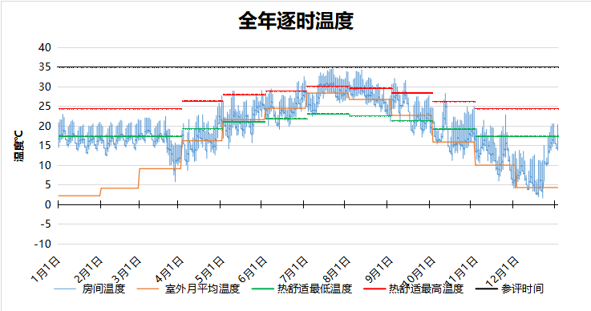
1004 房间全年逐时温度图
教室[1005]
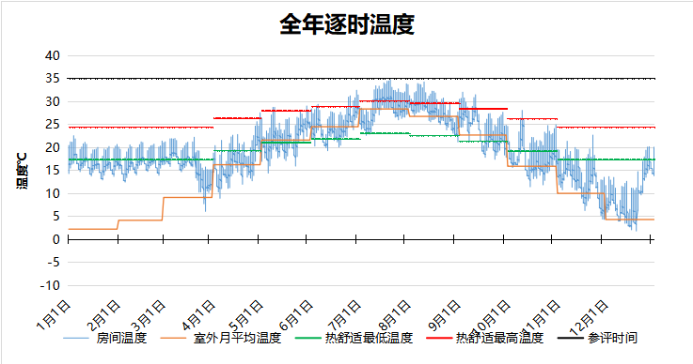
1005 房间全年逐时温度图
图书室[1006]
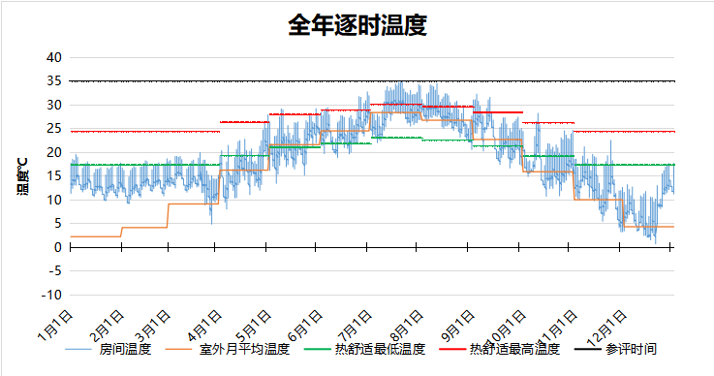
1006 房间全年逐时温度图
体验区[1011]
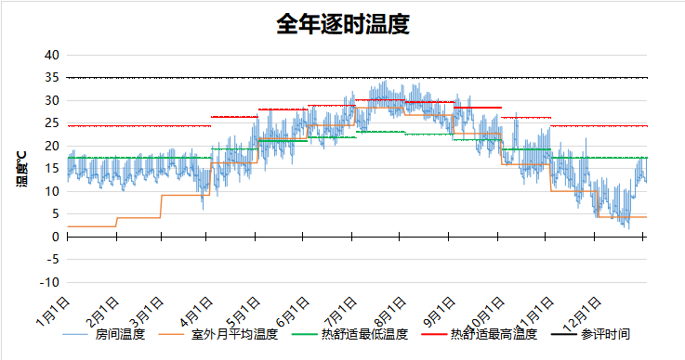
1011 房间全年逐时温度图
多功能教室[1013]
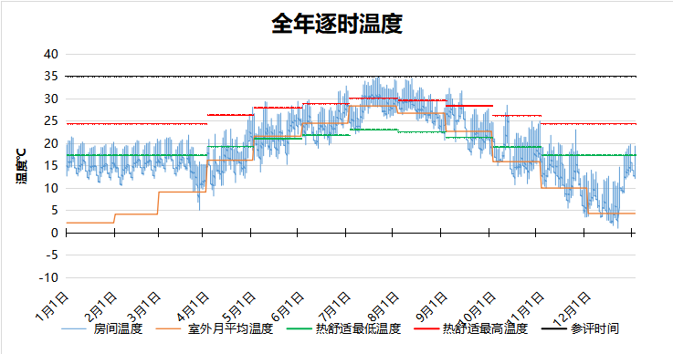
1013 房间全年逐时温度图
实验室[1024]
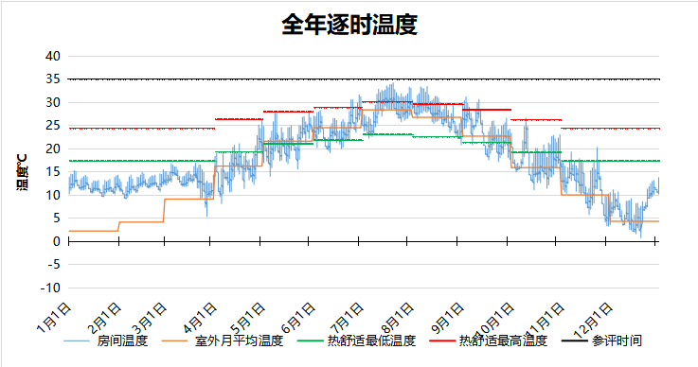
1024 房间全年逐时温度图
实验室[1025]
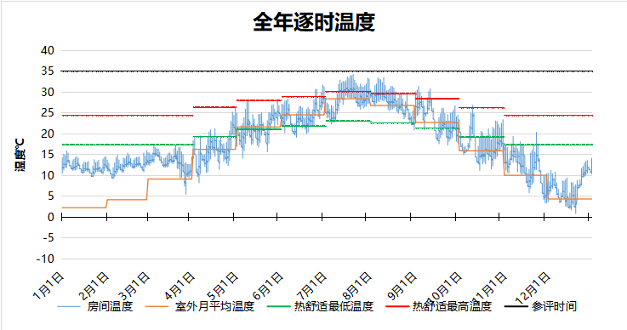
1025 房间全年逐时温度图
实验室[1026]
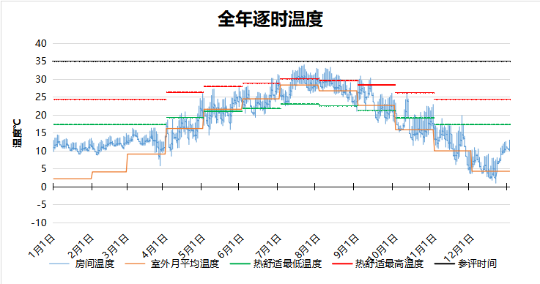
1026 房间全年逐时温度图
模拟实验室[1040]
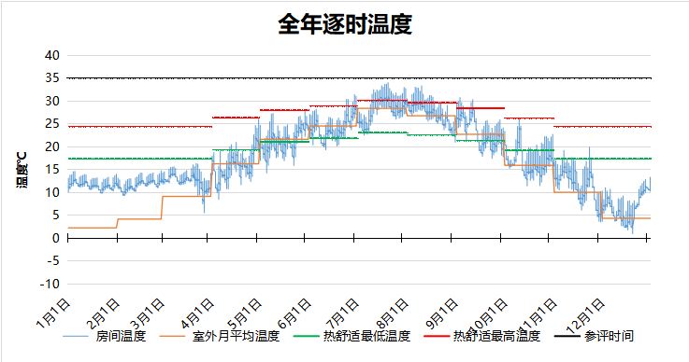
1040 房间全年逐时温度图
实验室[1042]
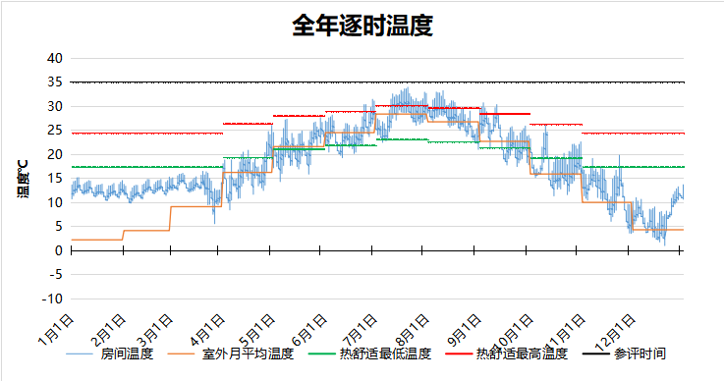
1042 房间全年逐时温度图
实验室[1044]
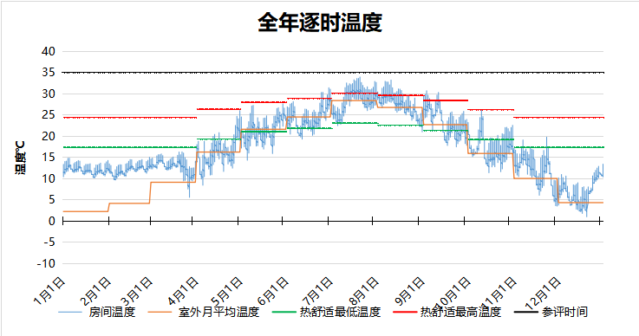
1044 房间全年逐时温度图
实训基地[1056]
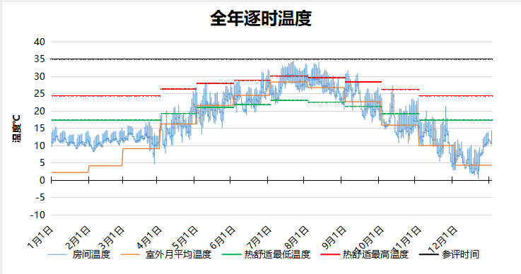
1056 房间全年逐时温度图
报告厅[2001]
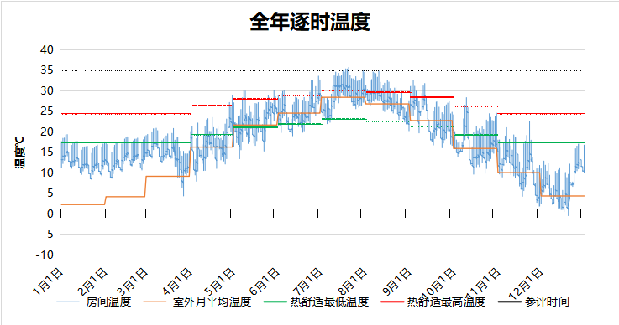
2001 房间全年逐时温度图
艺术交流[2002]
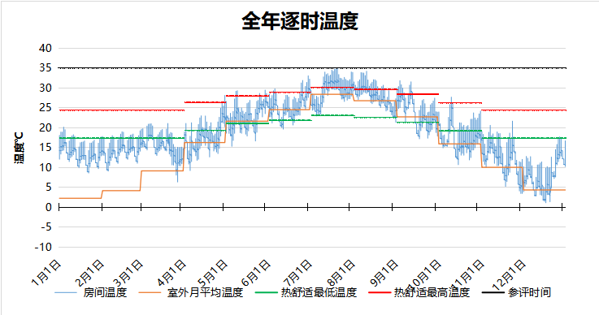
2002 房间全年逐时温度图
教室[2003]
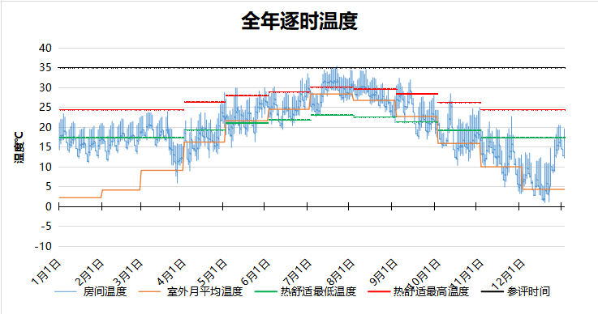
2003 房间全年逐时温度图
教室[2004]
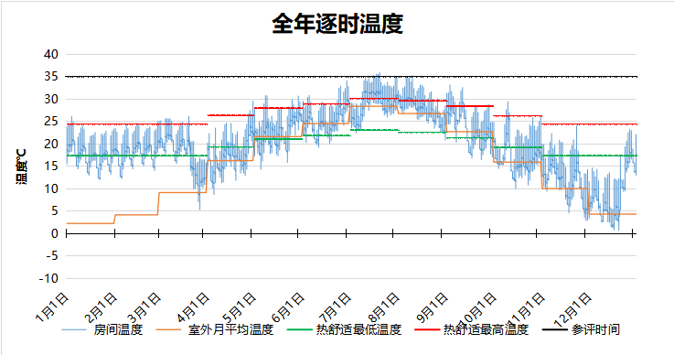
2004 房间全年逐时温度图
教室[2005]
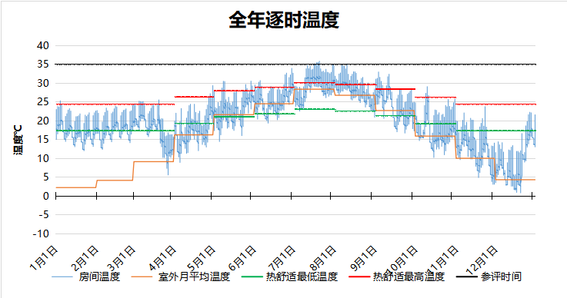
2005 房间全年逐时温度图
茶吧[2021]
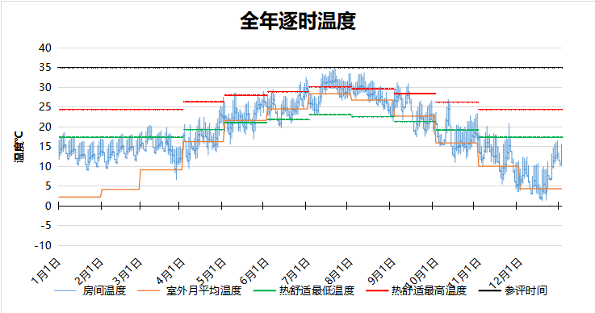
2021 房间全年逐时温度图
教室[2024]
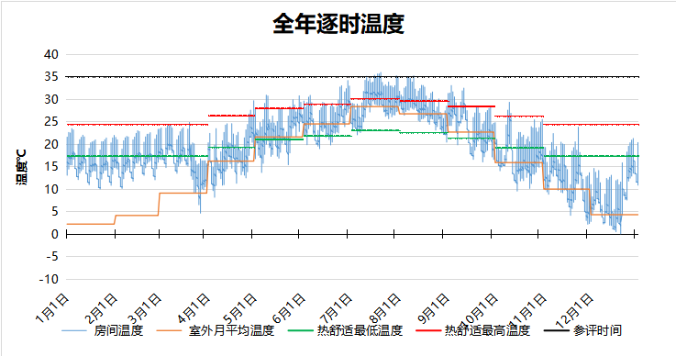
2024 房间全年逐时温度图
实验室[2054]
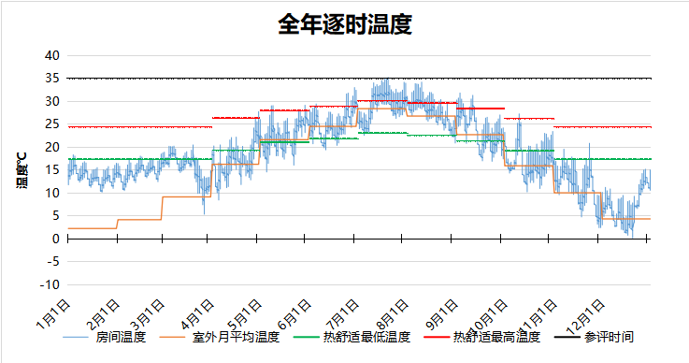
2054 房间全年逐时温度图
实验室[2055]
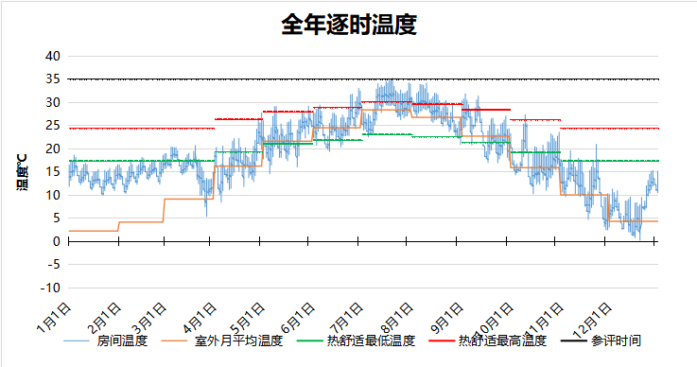
2055 房间全年逐时温度图
实验室[2056]
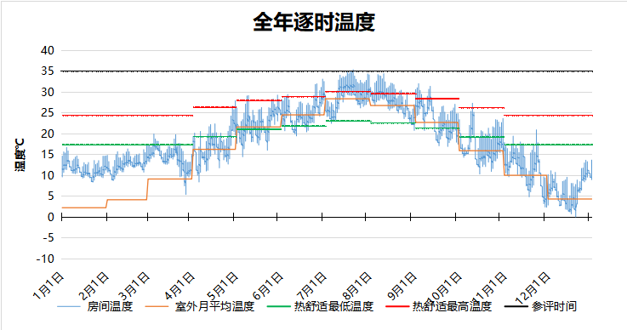
2056 房间全年逐时温度图
检测室[2093]
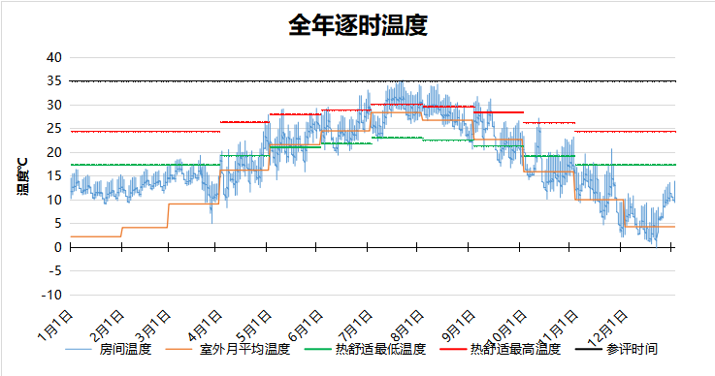
2093 房间全年逐时温度图
实验室[2095]
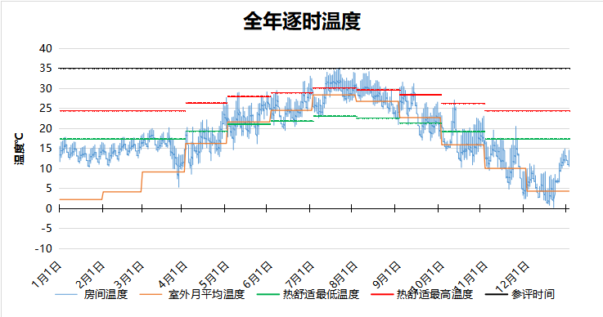
2095 房间全年逐时温度图
实验室[2097]
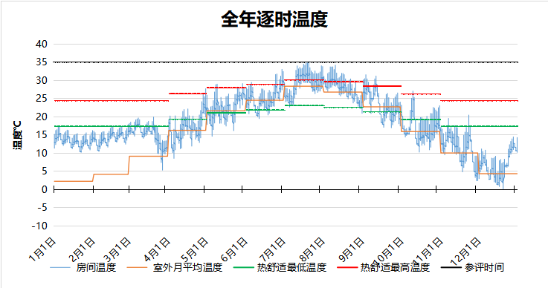
2097 房间全年逐时温度图
实践教室[3003]
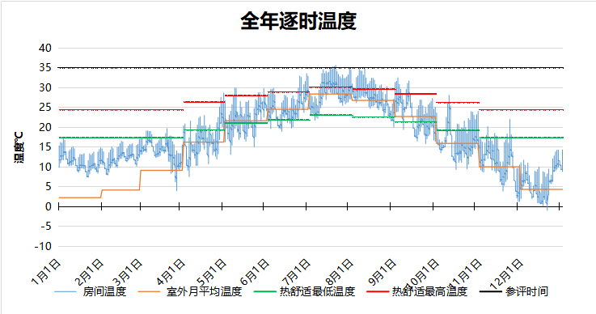
3003 房间全年逐时温度图
报告厅上空[3006]
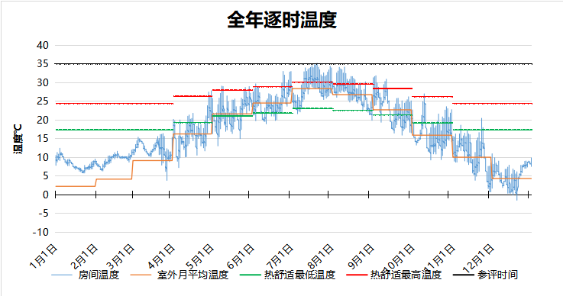
3006 房间全年逐时温度图
教室[3008]
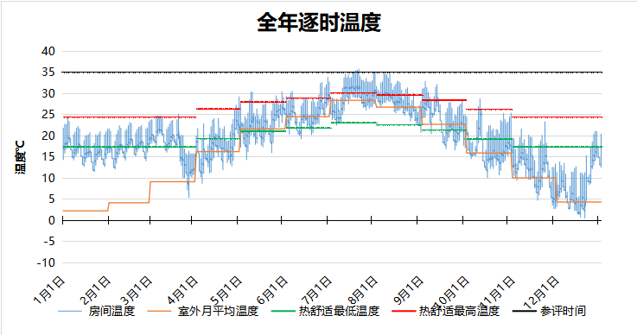
3008 房间全年逐时温度图
教室[3009]
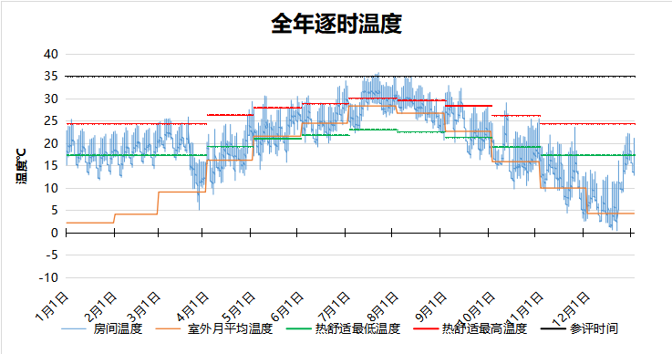
3009 房间全年逐时温度图
教室[3010]
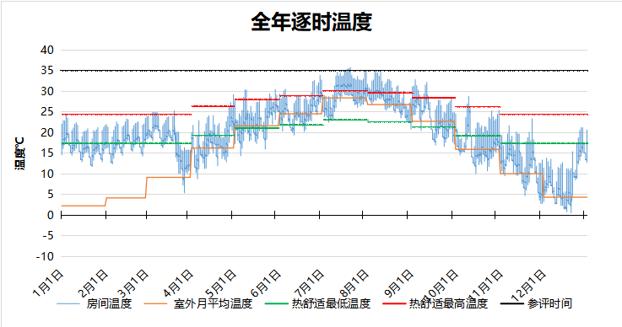
3010 房间全年逐时温度图
教室[3034]
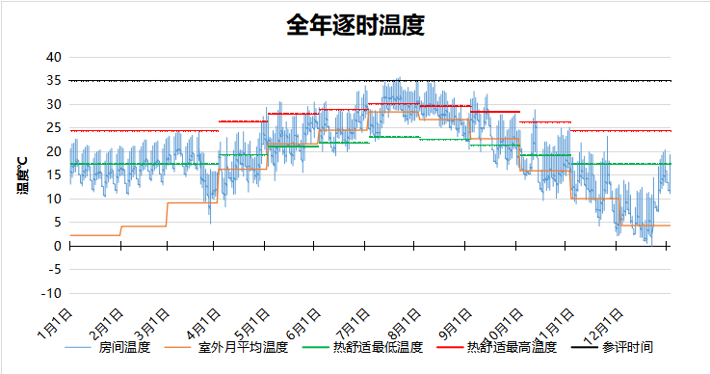
3034 房间全年逐时温度图
办公室[3057]
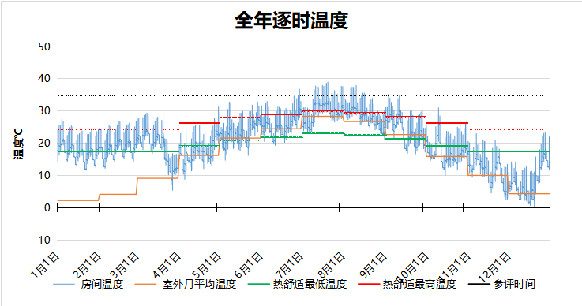
3057 房间全年逐时温度图
办公室[3061]
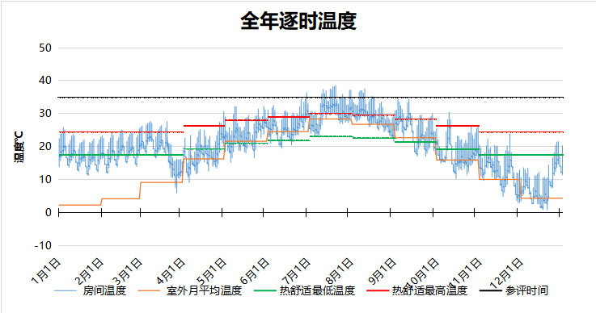
3061 房间全年逐时温度图
办公室[3062]
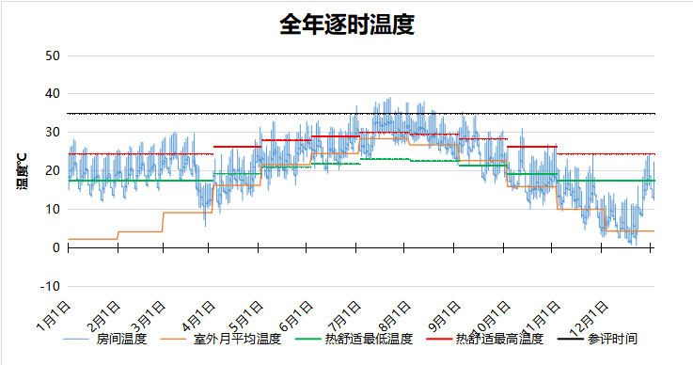
3062 房间全年逐时温度图
办公室[3102]
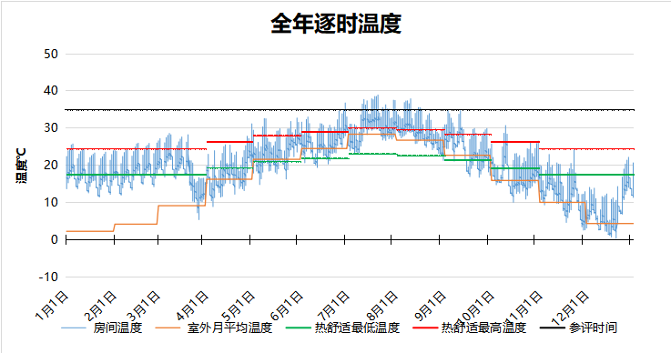
3102 房间全年逐时温度图
科研室[3107]
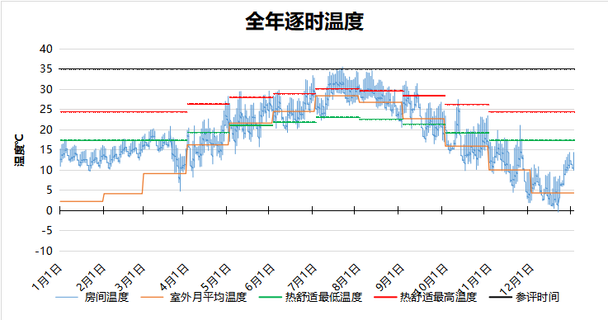
3107 房间全年逐时温度图
办公室[3108]
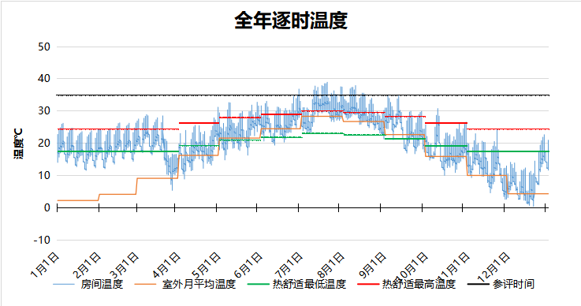
3108 房间全年逐时温度图
教室[4001]
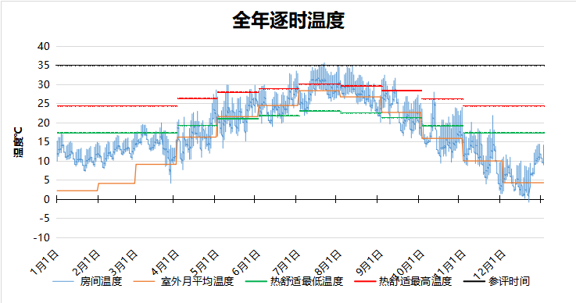
4001 房间全年逐时温度图
教室[4011]
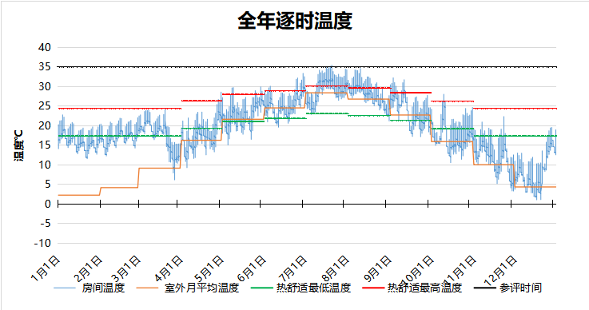
4011 房间全年逐时温度图
教室[4012]
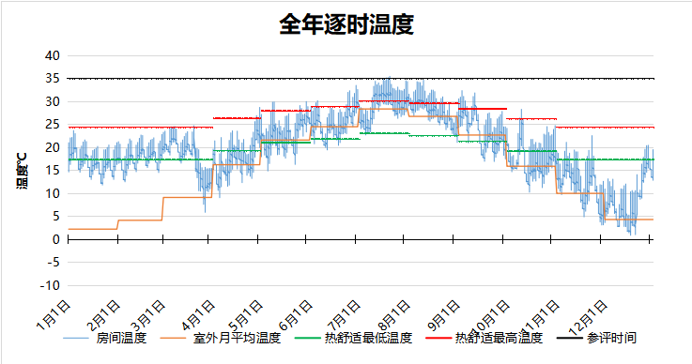
4012 房间全年逐时温度图
教室[4013]
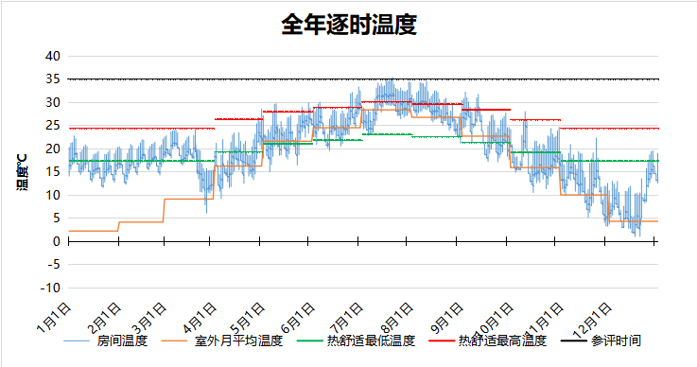
4013 房间全年逐时温度图
教室[4041]
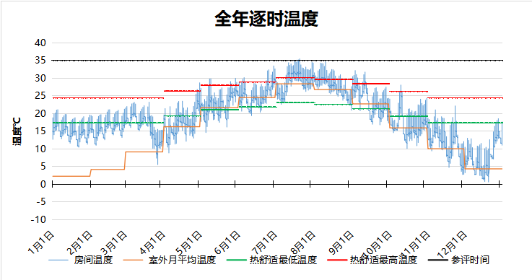
4041 房间全年逐时温度图
办公室[4059]
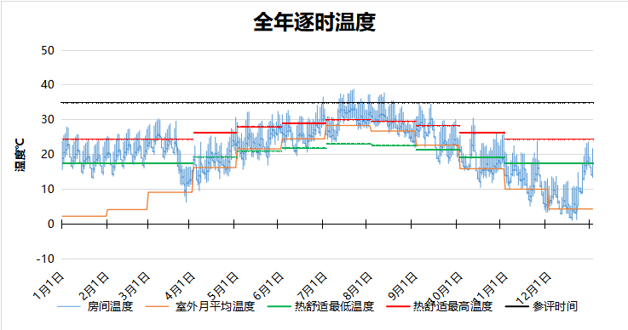
4059 房间全年逐时温度图
办公室[4060]
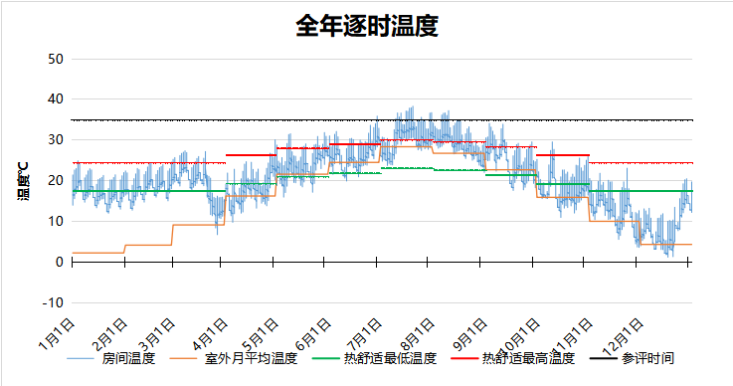
4060 房间全年逐时温度图
办公室[4063]
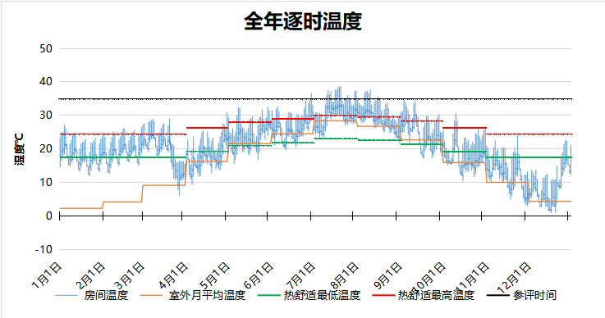
4063 房间全年逐时温度图
办公室[4064]
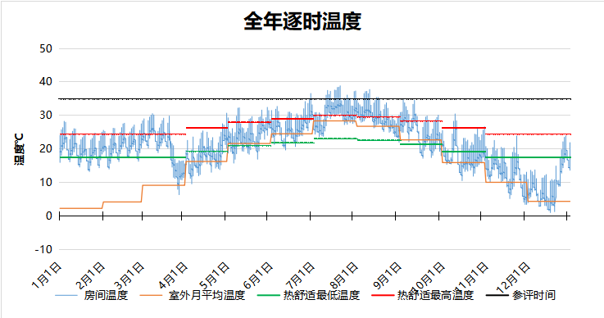
4064 房间全年逐时温度图
会议室[4111]
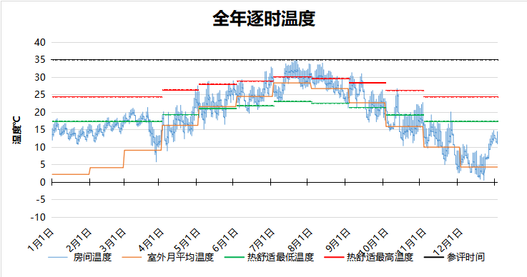
4111 房间全年逐时温度图
办公室[4112]
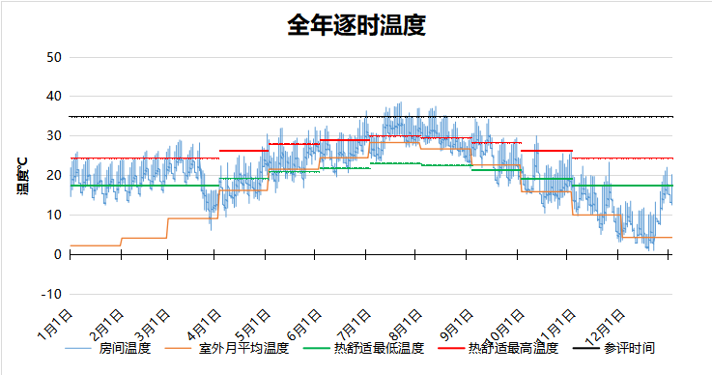
4112 房间全年逐时温度图
办公室[4113]
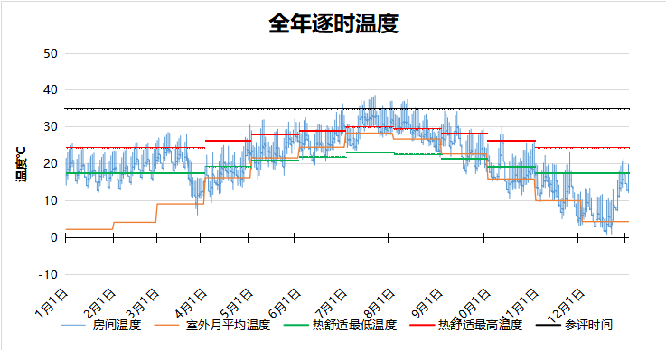
4113 房间全年逐时温度图

室外月平均温度依据室外气象数据，本项目采用《中国建筑热环境分析专用气象数据集》。
当室内温度高于25℃时，允许采用提高气流速度的方式来补偿室内温度的上升，即室内舒适温度上限可进一步提高，提高幅度如上表所示。

